БЕЛОРУССКИЙ ГОСУДАРСТВЕННЫЙ УНИВЕРСИТЕТ
Факультет прикладной математики и информатики

Чешко Ульяна Геннадьевна
(студент 3 курса 5 группы)

Краткий отчет по лабораторной работе №7

(вариант №44)

Минск 2023

- Получить вариант индивидуального задания у преподавателя (см. рейтинг).
- Вырезать строку с вашим вариантом из таблицы вариантов и вставить в отчет.
- Реализовать схему сети аналогичную приведенной на рисунке 4.
Подключить два маршрутизатора модели 2620ХМ (добавить последовательный интерфейс WIC-2T). (Модель №1).
Присвоить имена маршрутизаторам и хостам; для студента Иванова Николая Петровича имена задайте по правилу:
для маршрутизатора - R_ИНП_№, для хоста – PC_ИНП_№.
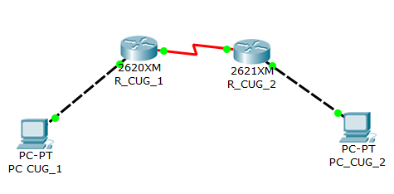
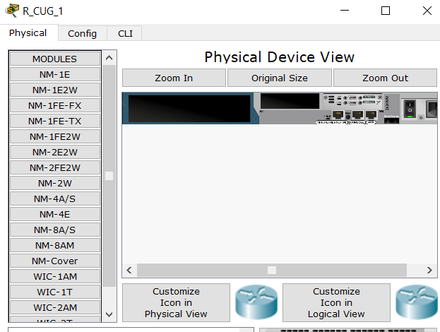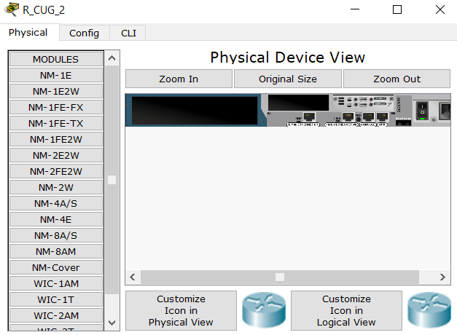
В маршрутизаторы добавлен последовательный интерфейс WIC-2T
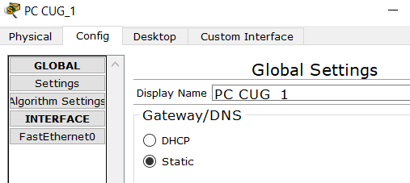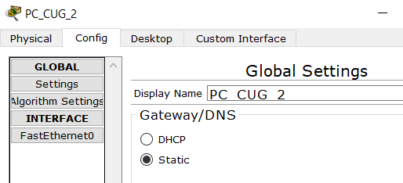
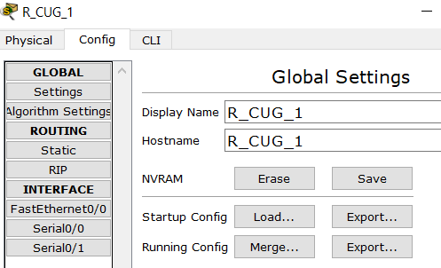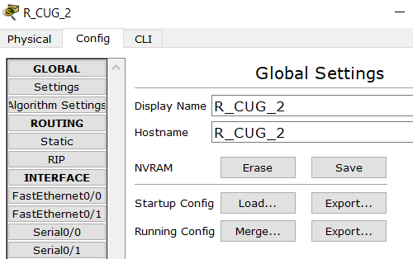
Присвоены соответствующие имена маршрутизаторам и хостам.
- Все этапы конфигурирования сетевых устройств и компьютеров должны быть представлены скриншотами в отчете и прокомментированы
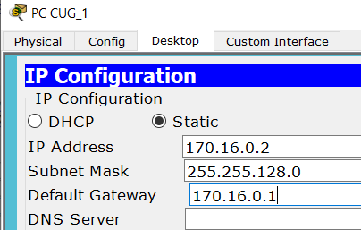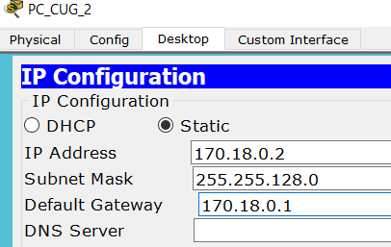
- Установить пароли для консоли, привилегированного режима и виртуального терминала. (Для удобства проверки модели (файл .pkt) преподавателем все студенты назначают один и тот же пароль - cisco).
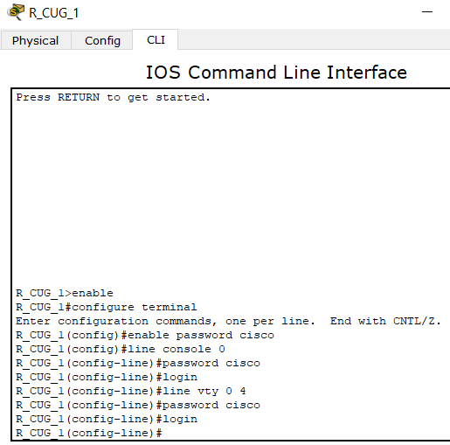
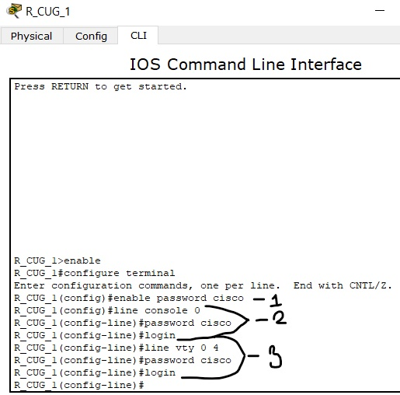
1 – задан пароль для привилегированного режима
2 –задан пароль для консоли
3 – задан пароль для виртуального терминала
Проверка правильности установленного пароля:
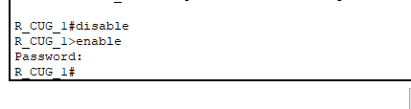
Те же действия для второго маршрутизатора:
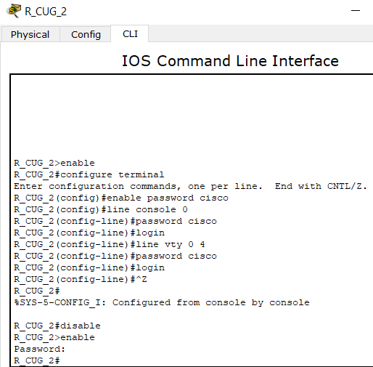

- Настроить интерфейс Ethernet и
последовательный интерфейс.

Настройка последовательного интерфейса:
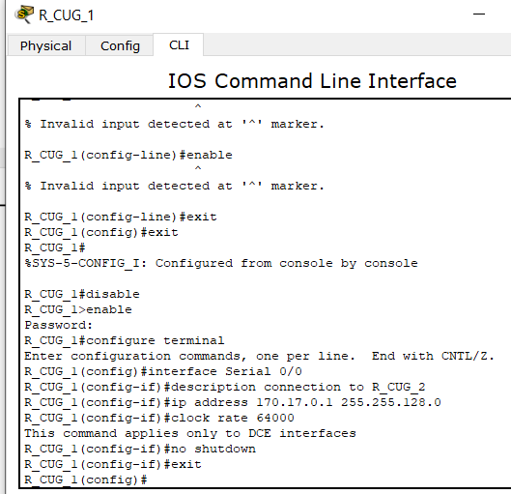
Настройка FastEthernet:
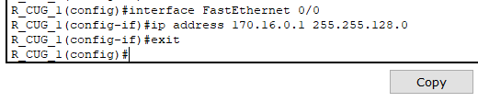
Те же действия для второго маршрутизатора:
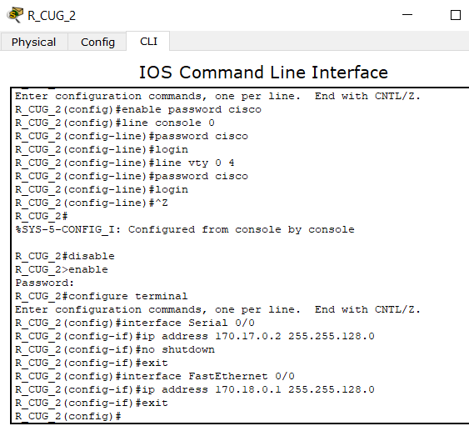
- Выполните “пинги” компьютеров. Проанализируйте результат “ пингов”.
Вставить скриншот. Ваши выводы.
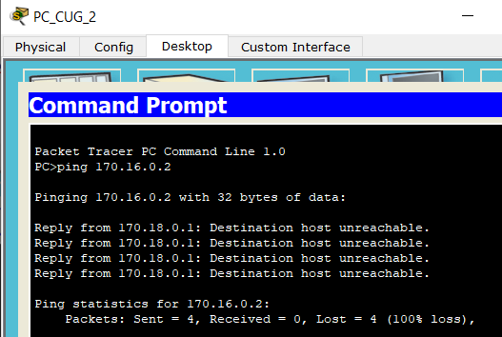
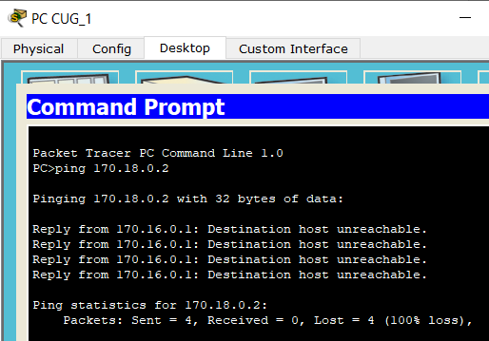
После проведения пингов можно увидеть, что мы не можем достичь второго компьютера. Это может происходить из-за того, что маршрутизатор R_CUG_1 не знает о сети Ethernet для R_CUG_2 и наоборот , которая нужна для корректной передачи пакетов.
- Как получить таблицы маршрутизации для вставки в отчет. Какой инструмент для этого вы использовали.
Включите в отчет таблицы маршрутизации всех четырех сетевых устройств.
Что увидели? Ваши выводы.
Для того, чтобы получить таблицу маршрутизации у ПК можно использовать команду netstat –r:
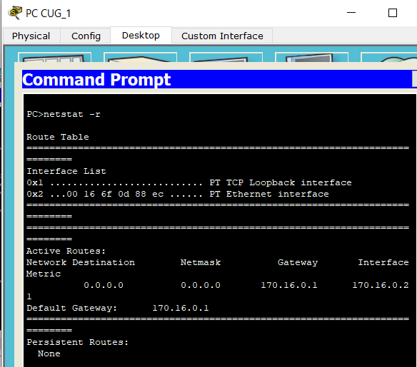
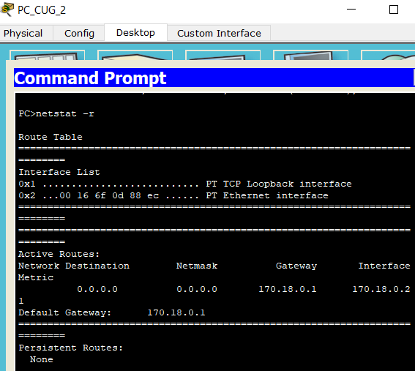
При просмотре таблицы маршрутизации на ПК видно, что есть только один активный маршрут, что логично, ведь к маршрутизатору в сети 1 (и сети 3) подключен только один компьютер.
Для того, чтобы получить таблицу маршрутизации у роутеров можно использовать командуshow ip route:
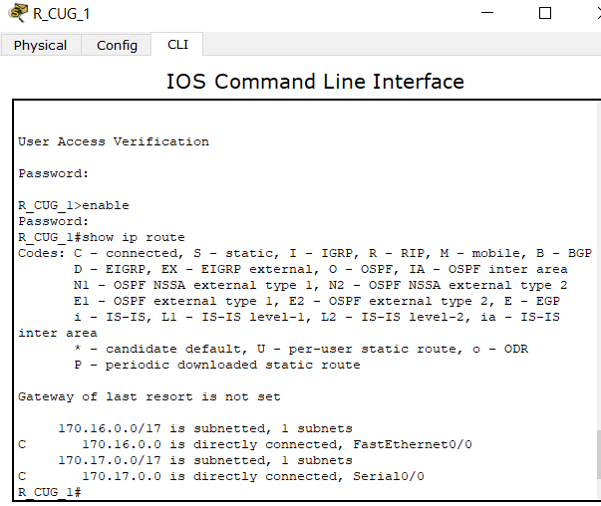
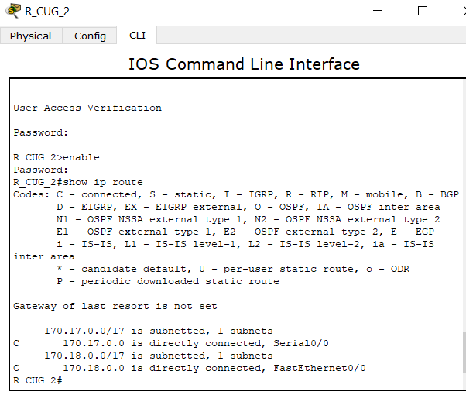
При просмотре таблицы маршрутизации роутеров отображается информация о количестве подсетей, к которым они подключены, а также типе подключения в 14 данной сети. Тут мы можем увидеть сети с которыми соединены данные маршрутизаторы кабелями
- Сохранить модель №1 в pkt-файле.
Далее сделать копию файла модели №1 и назовем ее модель №2.
Далее работаем с моделью №2.
Не забывайте о правилах именования файлов.
- Настроить статический маршрут и маршрут по умолчанию.
Приведите несколько свойств маршрута по умолчанию.
Что означает термин “статическая маршрутизация”?
Какая еще бывает маршрутизация?
Какой смысл понятия “маршрут по умолчанию” ?
Статическая маршрутизация – маршрутизация, при котором маршруты устанавливаются вручную администратором.
Помимо статической маршрутизации существует ещё и динамическая, при которой таблицы маршрутизации обновляются автоматически.
Маршрут по умолчанию – это маршрут, по которому отправляется сетевой трафик, когда нет других подходящих путей для IP-адреса назначения
В таблице маршрутизации маршрут по умолчанию задаётся в виде: сеть 0.0.0.0 с маской 0.0.0.0. Он используется обычно тогда, когда маршрутизатор имеет ограниченный объем памяти или по какой-то иной причине не имеет полной таблицы маршрутизации. Такой маршрут может помочь реализовать связь даже при ошибках в маршрутной таблице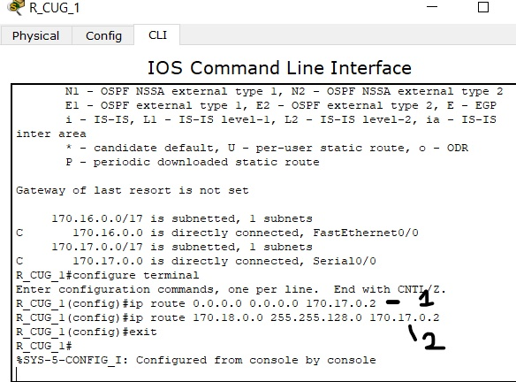

1 – маршрут по умолчанию
2 – статический маршрут
Те же действия для второго маршрутизатора:
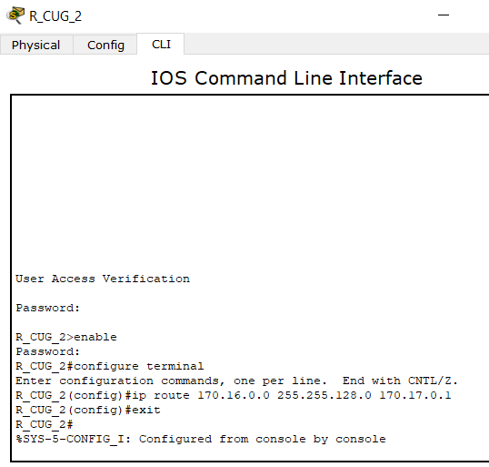

- Включите в отчет таблицы маршрутизации всех четырех сетевых устройств.
Сравните результаты пунктов заданий 9 и 12.
Что-нибудь изменилось в таблицах? Ваши выводы.
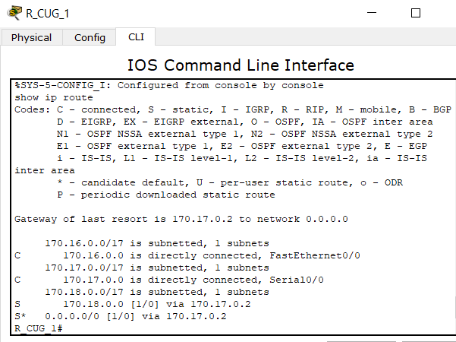
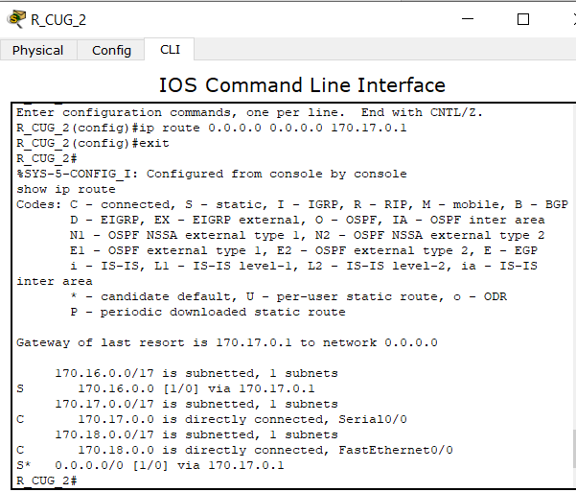
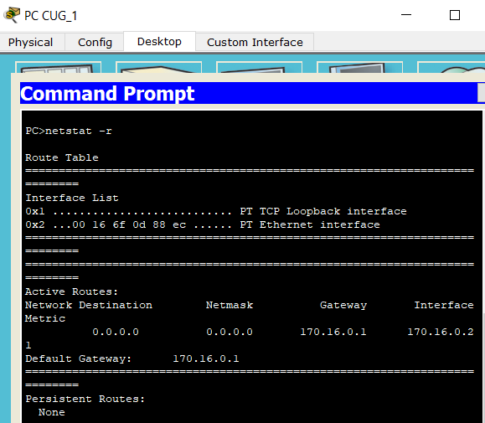
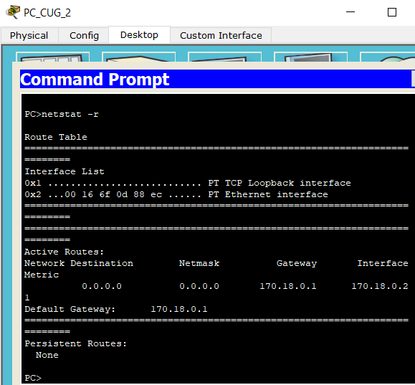
Таблицы маршрутизации компьютеров не изменились. А таблицы маршрутизации роутеров теперь отображают информацию о всех трех подсетях, то есть между сетями создалась связь. Отображается также заданный статический маршрут (S) и маршрут по умолчанию.
- С какой целью используются таблицы маршрутизации (ТМ).
Для каких компонентов ПО предназначены таблицы маршрутизации
Таблицы маршрутизации используются в компьютерных сетях для определения оптимального пути передачи данных между узлами сети. Они содержат информацию о доступных маршрутах и связанных с ними параметрах.
Основная цель использования таблиц маршрутизации состоит в обеспечении эффективной маршрутизации сетевых пакетов. Когда пакет данных покидает исходный узел, таблица маршрутизации помогает определить, какой путь следует выбрать для доставки пакета к его назначению. Это позволяет оптимизировать использование сетевых ресурсов, минимизировать задержки и обеспечивать надежную доставку данных.

- Проверьте подключение между узлами и маршрутизаторами.
После нескольких удачных “ping-ов” включите в отчет таблицы маршрутизации всех четырех сетевых устройств.
Для пингования разрешается использовать инструмент пакета “CISCO…….”.
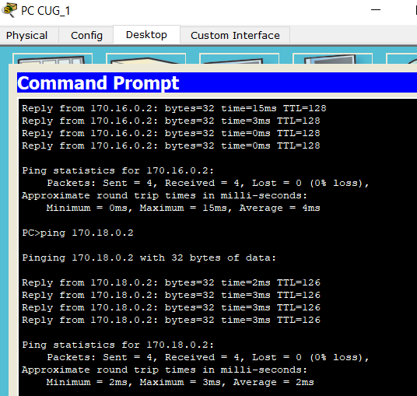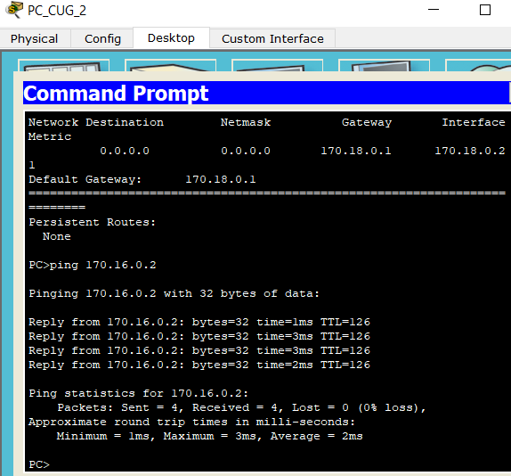
После того, как были настроены маршруты, процесс пингования прошел успешно и пакеты были получены, как для одного, так и для второго ПК
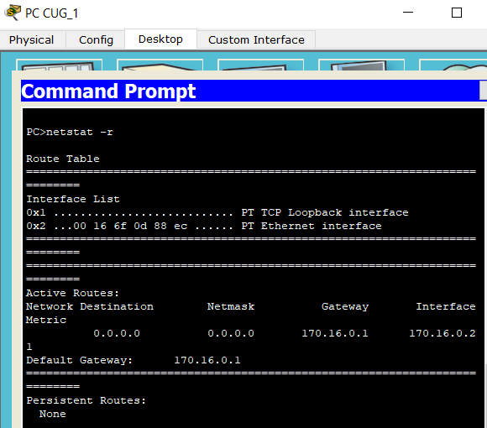
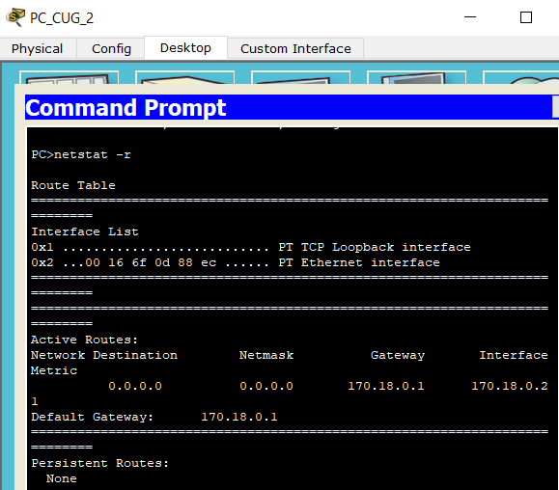
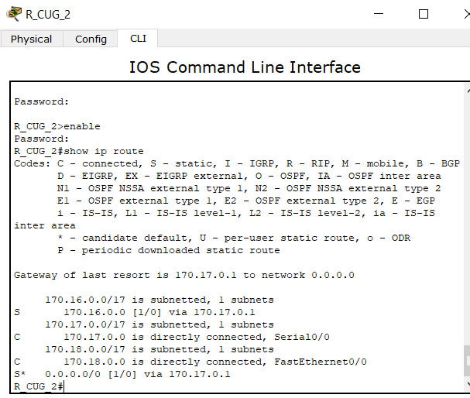
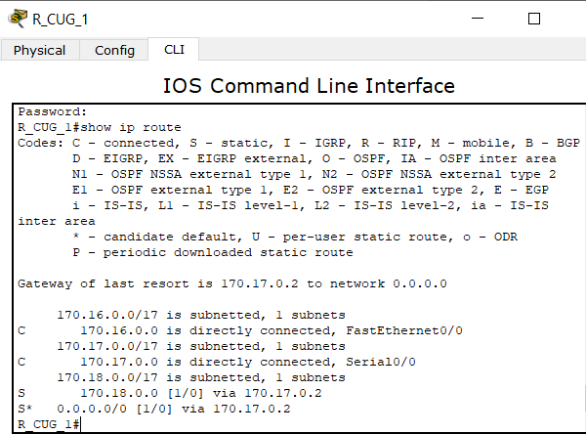
- Проанализируйте таблицы маршрутизации
полученные в пунктах 8, 11 и пункте 13. Ваши выводы.
Если после ручного вписания маршрутов таблицы маршрутизации из пункта 8 изменились на таблицы в пункте 11, причём только у маршрутизаторов, то после проверки связи между двумя компьютерами таблицы не изменились, как у компьютеров, так и у маршрутизаторов. В задании 8 запросы не могли дойти от одного компьютера до компьютера в другой сети, хотя и была установлена связь между маршрутизаторами. Для того, чтобы запрос дошел до компьютера, необходимо было задать маршрут по умолчанию и статический маршрут, по которому пакеты могут перемещаться. После того как маршруты были настроены, область видимости маршрутизаторов расширилась, и они стали видеть уже все три сети, потому и запросы стали проходить успешно, что и видно в задании 11 и 13.
- Сохранить модель №2 в pkt-файле.
- Отчет и файлы с моделями сохранить на портале edufpmi

6.1. Легенда
Вы приняты на работу в компанию малого или среднего бизнеса. Какую сеть из этих двух (Network A и Network B) вы бы предложили руководству компании.
Как правило, руководство компании интересует в первую очередь следующие ключевые параметры: стоимость, быстродействие, безопасность. Вы как специалист имеете право добавить свои факторы-параметры
Руководство желает получит ответ - оптимален ли выбор. Обоснуйте свои предложения возможно, отвечая на следующие вопросы.
- Сравнение двух сетей по расходом на оборудование
Для сети А нужно меньше устройств, чем для сети В, значит, для сети А будет меньше расходов на оборудование и его обслуживание.
- Сравнение двух сетей на возможность подключения дополнительных хостов
Для подключения дополнительных устройств в сети А (например, еще один компьютер или сервер) могут понадобиться дополнительные маршрутизаторы или коммутаторы. Сеть В имеет большее количество портов на коммутаторе и маршрутизаторах, что обеспечивает большую гибкость для подключения дополнительных хостов без значительных изменений в структуре сети.
- Сравнение двух сетей на управляемость админом
Сетью А проще управлять и отслеживать активность в сети, так как в ней меньше устройств. Но при наличии правильных инструментов и настройках администрирование может быть эффективным.
- Быстродействие
Повысить скорость передачи данных можно в обеих сетях. Это можно сделать с помощью оптимизации сетевых настроек, улучшения сетевого оборудования и использования высокоскоростных соединений.
- Сравнение двух сетей на безопасность
Безопасность сети зависит не только от ее конфигурации, но и от правильной настройки и обновления программного обеспечения, а также использования шифрования и механизмов аутентификации. Поэтому обе сети должны быть защищены от несанкционированного доступа и атак.
- Ваше резюме по сравнению двух сетей: преимущества и недостатки
Сеть А
Преимущества: меньше затрат на оборудование, более простая структура, поэтому проще в управлении.
Недостатки: ограничены возможности расширения и управления.
Сеть В
Преимущества: более гибкая структура сети, больше возможностей для расширения и управления.
Недостатки: большие затраты на оборудование, сложнее в управлении.
- Дайте окончательные рекомендации.
Если компания небольшая, то она вероятнее нуждается в стабильной и экономичной сети, и тогда для нее лучше подойдет сеть А. Но если же в будущем планируется значительное расширение компании, и если они готовы пожертвовать дополнительными затратами и сложностью управления, то лучшим вариантом будет сеть В.

